## **PHẦN B. BÀI TẬP TỰ LUẬN**

### **DẠNG 1. KHẢO SÁT HÀM SỐ**

Trong trường hợp tổng quát, để khảo sát và vẽ đồ thị hàm số, ta có thể thực hiện các bước sau:

**Bước 1**. Tìm tập xác định của hàm số.

**Bước 2**. Xét sự biến thiên của hàm số

- Tìm các giới hạn tại vô cực, giới hạn vô cực và tìm tiệm cận (nếu có).

- Tính đạo hàm  và tìm các điểm mà tại đó đạo hàm bằng 0.

 Lập bảng biến thiên; xác định chiều biến thiên, cực trị của hàm số (nếu có).

**Bước 3**. Vẽ đồ thị hàm số

- Vẽ các đường tiệm cận (nếu có).

- Xác định các điểm đặc biệt của đồ thị: cực trị, giao điểm của đồ thị với các trục toạ độ (trong trường hợp đơn giản),...

- Nhận xét về đặc điểm của đồ thị: chỉ ra tâm đối xứng, trục đối xứng (nếu có).

**Chú ý**: Đồ thị hàm số  giao với trục hoành tại những điểm có hoành độ là nghiệm của phương trình , giao với trục tung tại điểm có tung độ là  nếu 0 thuộc tập xác định của hàm số đó.

**Câu 1.** Khảo sát sự biến thiên và vẽ đồ thị của hàm số .

**Câu 2.** Khảo sát sự biến thiên và vẽ đồ thị của hàm số .

**Câu 3.** Khảo sát và vẽ đồ thị của hàm số .

**Câu 4.** Khảo sát và vẽ đồ thị của hàm số .

**Câu 5.** Khảo sát sự biến thiên và vẽ đồ thị của hàm số .

**Câu 6.** Khảo sát sự biến thiên và vẽ đồ thị của hàm số .

### **DẠNG 2. MỘT SỐ BÀI TOÁN KHÁC LIÊN QUAN ĐẾN HÀM SỐ BẬC BA**

**Câu 7. (Mã 104 - 2020 Lần 1)** Cho hàm số  có đồ thị là đường cong trong hình bên.

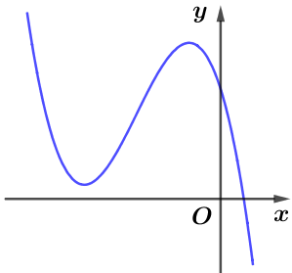

Xác định dấu của các hệ số ?

**Câu 8. (Cụm liên trường Hải Phòng 2019)** Hàm số  có đồ thị như hình vẽ bên dưới:

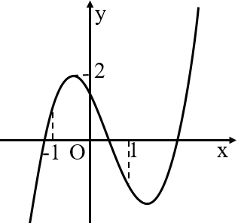

Xác định dấu các hệ số của hàm số.

**Câu 9. (Thanh Chương 1 - Nghệ An - 2020)** Cho hàm số  có đồ thị như hình vẽ. Xác định dấu của các hệ số  và 

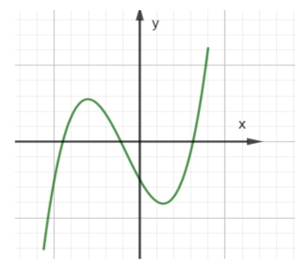

**Câu 10.** Cho hàm số  có đồ thị ( C)

**1.** Khảo sát sự biến thiên và vẽ đồ thị ( C) của hàm số;

**2.** Viết phương trình tiếp tuyến của đồ thị *(C)* tại 

**Câu 11.** Cho hàm số , trong đó *m* là tham số

**1.** Khảo sát sự biến thiên và vẽ đồ thị của hàm số đã cho với ;

**2.** Với giá trị nào của  thì hàm số nghịch biến trên khoảng .

**Câu 12.** Cho hàm số có đồ thị 

**1.** Khảo sát sự biến thiên và vẽ đồ thị của hàm số;

**2.** Tìm *m* để phương trình sau có 6 nghiệm phân biệt: 

**Câu 13.** Cho hàm số  có đồ thị là  là tham số

**1**. Khảo sát sự biến thiên và vẽ đồ thị  khi 

**2.** Tùy theo  giải và biện luận phương trình: 

**3.** Gọi  và  là hai điểm cực trị của , tìm điểm  trên  sao cho tam giác  cân tại 

**4.** Tìm  để đồ thị hàm số  cắt trục hoành tại điểm duy nhất.

**Câu 14.** Cho hàm số  có đồ thị là.

**1**. Tìm  để đường thẳng  cắt đồ thị  tại ba điểm phân biệt  sao cho .

**2**. Tìm những điểm nằm trên  mà qua đó vẽ được duy nhất một tiếp tuyến đến .

**Câu 15.** Tìm tất cả các giá trị của tham số m để đồ thị của hàm số  cắt  tại ba điểm  sao cho .

**Câu 16.** Tìm  để đồ thị :  cắt  tại ba điểm phân biệt trong đó có ít nhất một điểm có hoành độ âm.

**Câu 17.** Tìm  để đồ thị  cắt đường thẳng  tại ba điểm phân biệt có hoành độ .

**Câu 18.** Cho hàm số  .

**1**. Tìm trên đồ thị  những cặp điểm đối xứng qua 

**2**. Tìm  để trên  tồn tại một cặp điểm đối xứng nhau qua 

**Câu 19.** Cho hàm số  có đồ thị . Trên đồ thị có bao nhiêu bộ bốn điểm  sao cho tứ giác ABCD là hình vuông tâm .

**Câu 20.** Trên mp  cho đồ thị :. Chứng minh rằng nếu một hình bình hành có tất cả các đỉnh đều nằm trên thì tâm của hình bình hành đó là gốc tọa độ .

**Câu 21.** Biết đồ thị hàm số  cắt  tại ba điểm phân biệt. Chứng minh rằng .

**Câu 22. (Mã 102 - 2021 Lần 1)** Cho hàm số bậc ba  có đồ thị là đường cong trong hình bên.

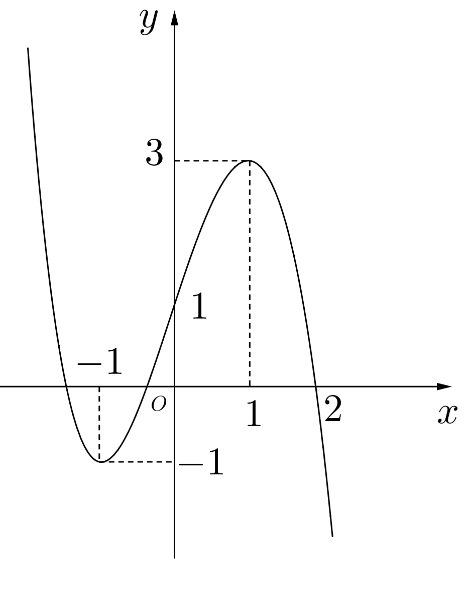

Tìm số nghiệm thực phân biệt của phương trình 

**Câu 23. (Sở Cần Thơ - 2021)** Cho hàm số có đồ thị là đường cong trong hình bên dưới.

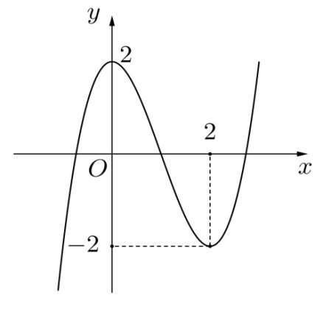

Tìm số nghiệm của phương trình 

**Câu 24. (THPT Nguyễn Huệ - Phú Yên - 2021)** Cho hàm số . Tìm tập hợp các giá trị  để phương trình  có nghiệm.

**Câu 25. (Mã 104 2019)** Cho hàm số bậc ba  có đồ thị như hình vẽ bên.

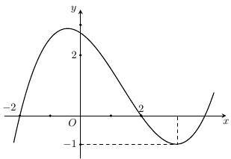

Tìm số nghiệm thực của phương trình 

**Câu 26. (Chuyên Thái Bình - 2021)** Cho hàm số  có bảng biến thiên như sau:

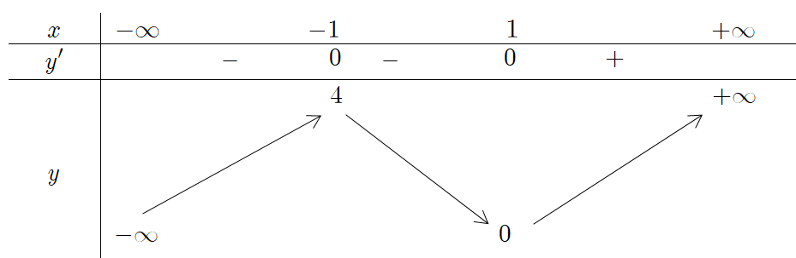

Tìm để phương trình có nghiệm thỏa mãn .